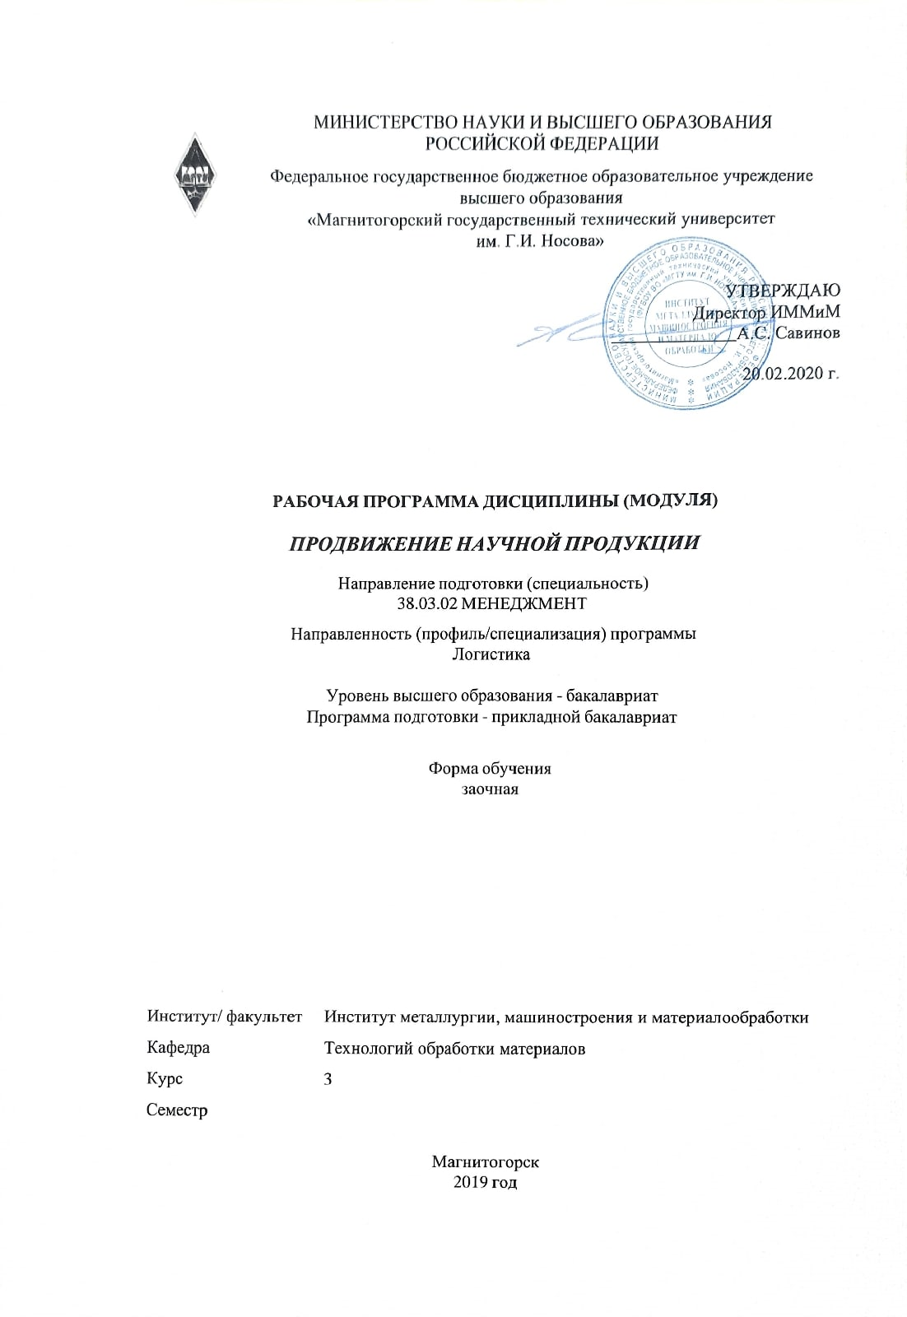

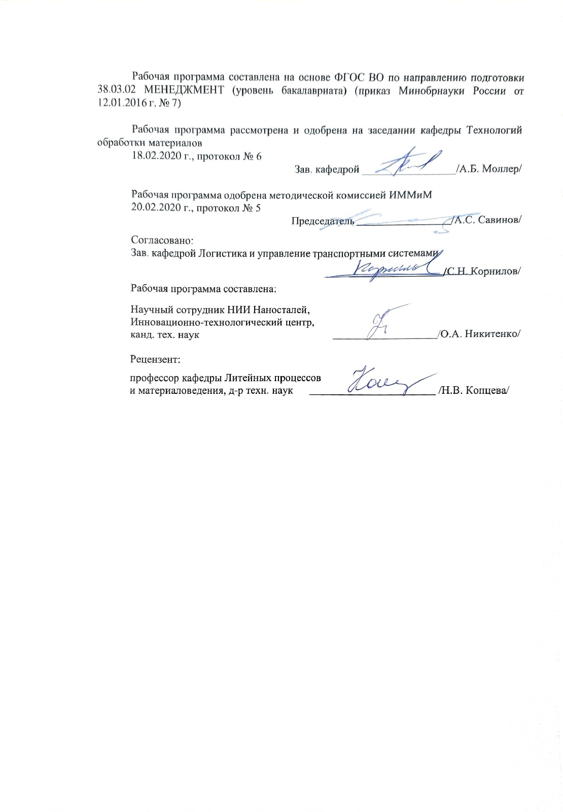

|  |  |
| --- | --- |
| **Лист** **актуализации** **рабочей** **программы** | |
|  |  |
|  | |
|  |  |
|  | |
|  |  |
| Рабочая программа пересмотрена, обсуждена и одобрена для реализации в 2020 - 2021 учебном году на заседании кафедры Технологий обработки материалов | |
|  |  |
|  | Протокол от __ __________ 20__ г. № __  Зав. кафедрой ________________Моллер А.Б. |
|  |  |
|  | |
|  |  |
|  | |
|  |  |
| Рабочая программа пересмотрена, обсуждена и одобрена для реализации в 2021 - 2022 учебном году на заседании кафедры Технологий обработки материалов | |
|  |  |
|  | Протокол от __ __________ 20__ г. № __  Зав. кафедрой _________________ Моллер А.Б. |
|  |  |
|  | |
|  |  |
|  | |
|  |  |
| Рабочая программа пересмотрена, обсуждена и одобрена для реализации в 2022 - 2023 учебном году на заседании кафедры Технологий обработки материалов | |
|  |  |
|  | Протокол от __ __________ 20__ г. № __  Зав. кафедрой _________________ Моллер А.Б. |
|  |  |
|  | |
|  |  |
|  | |
|  |  |
| Рабочая программа пересмотрена, обсуждена и одобрена для реализации в 2023 - 2024 учебном году на заседании кафедры Технологий обработки материалов | |
|  |  |
|  | Протокол от __ __________ 20__ г. № __  Зав. кафедрой _________________ Моллер А.Б. |

|  |
| --- |
| **1** **Цели** **освоения** **дисциплины** **(модуля)** |
| Целями освоения дисциплины «Продвижение научной продукции» являются:  - развитие у обучающегося личностных качеств, а также формирование профессиональной компетенций в соответствии с требованиями ФГОС ВО по направлению подготовки 38.03.02 Менеджмент:  - формирование у студентов представлений научной продукции, ее видах и способах продвижения на рынок с учетом рыночной конкурентной среды и барьеров;  - формирование системного представления об инновационной (инновационно-технологической) и научной деятельностях;  - освоение студентами навыков проведения патентного поиска, оформления патентной документации;  - получение знаний и формирование общекультурных и профессиональных компетенций и умений в области инновационной деятельности и коммерциализации результатов научных исследований и разработок;  - получение комплекса знаний о системе государственной поддержки, грантах, фондах и оформлении конкурсной документации. |
|  |
| **2** **Место** **дисциплины** **(модуля)** **в** **структуре** **образовательной** **программы** |
| Дисциплина Продвижение научной продукции входит в базовую часть учебного плана образовательной программы.  Для изучения дисциплины необходимы знания (умения, владения), сформированные в результате изучения дисциплин/ практик: |
| Экономическая теория |
| Теория и история менеджмента |
| История |
| Правоведение |
| Математика |
| Маркетинг |
| Информатика |
| Знания (умения, владения), полученные при изучении данной дисциплины будут необходимы для изучения дисциплин/практик: |
| Подготовка к сдаче и сдача государственного экзамена |
| Производственная – преддипломная практика |
| Подготовка к защите и защита выпускной квалификационной работы |
| Управление финансами предприятий |
| Экономико-математические методы в логистике |
| Информационные системы в логистике |
| Бизнес-планирование |
| Современные интернет-технологии |
| Проектная деятельность |
| Информатика |

|  |  |
| --- | --- |
| **3** **Компетенции** **обучающегося,** **формируемые** **в** **результате** **освоения**  **дисциплины** **(модуля)** **и** **планируемые** **результаты** **обучения** | |
| В результате освоения дисциплины (модуля) «Продвижение научной продукции» обучающийся должен обладать следующими компетенциями: | |
|  |  |
| Структурный  элемент  компетенции | Планируемые результаты обучения |
| ОПК-1 владением навыками поиска, анализа и использования нормативных и правовых документов в своей профессиональной деятельности | |
| Знать | - основные виды нормативных и правовых документов;  - основные виды охранных документов интеллектуальной собственности;  - ключевые этапы и правила государственной системы регистрации результатов научной деятельности;  - формы государственной поддержки инновационной деятельности в России. |
| Уметь | - основные виды нормативных и правовых документов;  - основные виды охранных документов интеллектуальной собственности;  - ключевые этапы и правила государственной системы регистрации результатов научной деятельности;  - формы государственной поддержки инновационной деятельности в России. |
| Владеть | - навыками поиска, анализа и использования нормативных и правовых документов;  - вопросами правового регулирования деятельности предприятия;  - знаниями о научно-технической политики России  - навыками составления конкурсной документации. |
| ПК-6 способностью участвовать в управлении проектом, программой внедрения технологических и продуктовых инноваций или программой организационных изменений | |
| Знать | - основные методы управления проектами или программами внедрения технологических и продуктовых инноваций;  - организационные аспекты (принципы и методы организации маркетинговой деятельности инновационных предприятий);  - комплекс маркетинговых средств для достижения целей компании (предприятий) в области инноваций;  - специфику стратегического и тактического инновационного планирования;  - средства и методы стимулирования сбыта продукции, виды охранных документов интеллектуальной собственности. |
| Уметь | - анализировать конкурентную среду;  - разрабатывать и планировать инновационную продукцию;  - разрабатывать стратегический план;  - грамотно продвигать инновационную продукцию на рынок; |

|  |  |
| --- | --- |
| Владеть | - навыками организации производства и управления;  - навыками разработки проектов планирования и коммерциализации инноваций на уровне предприятия или проектно-исследовательской организации;  - методологией маркетинговых исследований в инновационной сфере деятельности предприятий;  - разработкой и использованием комплекса маркетинговых средств при управлении проектом, программой внедрения технологических и продуктовых инноваций или программой организационных изменений. |
| ОК-3 способностью использовать основы экономических знаний в различных сферах деятельности | |
| Знать | -систему финансирования инновационной деятельности в различных сферах жизнедеятельности;  -принципы, формы и методы финансирования научно-технической продукции.  - средства и методы стимулирования сбыта продукции. |
| Уметь | -анализировать экономическую и научную литературу;  -анализировать рынок научно-технической продукции;  -рассчитывать экономические показатели структурного подразделения организации;  -анализировать существующие и потенциальные запросы потребителей, возможностей создания ценностей для потребителя с учетом особенностей жизненного цикла продукции и технологий;  -производить оценку экономического потенциала инноваций, затрат на реализацию научно-исследовательского проекта;-уметь определять стоимостную оценку основных ресурсов и затрат по реализации проекта;  - находить оптимальные решения при создании инновационной наукоемкой продукции с учетом требований качества. стоимости, срока исполнения, конкурентоспособности и экономической безопасности. |
| Владеть | -способами оценивания значимости и практической пригодности инновационной продукции;  -методами стимулирования сбыта продукции;  -расчетом цен инновационного продукта;  -современными методиками расчета и анализа показателей и индикаторов, характеризующие инновационную деятельность предприятия и возможности реализации инновационного проекта;  - методикой определения цены на базисную, улучшающую и рационализирующую инновацию. |

|  |  |  |  |  |  |  |  |  |  |
| --- | --- | --- | --- | --- | --- | --- | --- | --- | --- |
|  | **4.** **Структура,** **объём** **и** **содержание** **дисциплины** **(модуля)** | | | | | | | | |
| Общая трудоемкость дисциплины составляет 3 зачетных единиц 108 акад. часов, в том числе:  – контактная работа – 4,4 акад. часов:  – аудиторная – 4 акад. часов;  – внеаудиторная – 0,4 акад. часов  – самостоятельная работа – 99,7 акад. часов;  – подготовка к зачёту – 3,9 акад. часа  Форма аттестации - зачет | | | | | | | | | |
|  |  |  |  |  |  |  |  |  |  |
| Раздел/ тема  дисциплины | | Семестр | Аудиторная  контактная работа  (в акад. часах) | | | Самостоятельная работа студента | Вид самостоятельной  работы | Форма текущего контроля успеваемости и  промежуточной аттестации | Код компетенции |
| Лек. | лаб.  зан. | практ. зан. |
| 1. Раздел 1 | | |  | | | | | | |
| 1.1 Понятие, виды и пути продвижения научной продукции | | 3 | 1 |  | 1 | 10 | Самостоятельное изучение учебной и научной литературы. Работа с электронными библиотеками. | Текущий контроль успеваемости: устный опрос | ОПК-1, ПК-6, ОК-3 |
| Итого по разделу | | | 1 |  | 1 | 10 |  |  |  |
| 2. Раздел 2 | | |  | | | | | | |
| 2.1 Коммерциализация результатов НИОКР | | 3 |  |  |  | 15 | Самостоятельное изучение учебной и научной литературы. Работа с электронными библиотеками. Подготовка к практическому занятию. Подготовка докладов- презентаций | Текущий контроль успеваемости: устный опрос; обсуждение докладов-презентаций | ОПК-1, ПК-6, ОК-3 |
| Итого по разделу | | |  |  |  | 15 |  |  |  |
| 3. Раздел 3 | | |  | | | | | | |
| 3.1 Инновационный маркетинг | | 3 |  |  |  | 12 | Самостоятельное изучение учебной и научной литературы. Работа с электронными библиотеками. Подготовка к практическому занятию. | Текущий контроль успеваемости: устный опрос, обсуждение докладов-презентаций | ОПК-1, ПК-6, ОК-3 |
| Итого по разделу | | |  |  |  | 12 |  |  |  |
| 4. Раздел 4 | | |  | | | | | | |
| 4.1 Интеллектуальная собственность – как основа инноваций | | 3 | 1 |  | 1 | 12 | Самостоятельное изучение учебной и научной литературы. Работа с электронными библиотеками. Формирование отчета. | Текущий контроль успеваемости: отчет | ОПК-1, ПК-6, ОК-3 |
| Итого по разделу | | | 1 |  | 1 | 12 |  |  |  |
| 5. Раздел 5 | | |  | | | | | | |
| 5.1 Управление инновационными проектами | | 3 |  |  |  | 12 | Самостоятельное изучение учебной и научной литературы. Работа с электронными библиотеками. Подготовка к практическому занятию. Подготовка докладов- презентаций | Текущий контроль успеваемости: устный опрос, обсуждение докладов-презентаций | ОПК-1, ПК-6, ОК-3 |
| Итого по разделу | | |  |  |  | 12 |  |  |  |
| 6. Раздел 6 | | |  | | | | | | |
| 6.1 Системы финансирования и государственной поддержки | | 3 |  |  |  | 9 | Самостоятельное изучение учебной и научной литературы. Работа с электронными библиотеками. Подготовка к практическому занятию. | Текущий контроль успеваемости: устный опрос | ОПК-1, ПК-6, ОК-3 |
| Итого по разделу | | |  |  |  | 9 |  |  |  |
| 7. Раздел 7 | | |  | | | | | | |
| 7.1 Принципы взаимодействия с промышленными предприятиями | | 3 |  |  |  | 15 | Самостоятельное изучение учебной и научной литературы. Написание реферата | Текущий контроль успеваемости: устный опрос; обсуждение докладов-презентаций | ОПК-1, ПК-6, ОК-3 |
| Итого по разделу | | |  |  |  | 15 |  |  |  |
| 8. Раздел 8 | | |  | | | | | | |
| 8.1 Конкурсная документация и ее оформление | | 3 |  |  |  | 14,7 | Оформление отчета. | Текущий контроль успеваемости: отчет | ОПК-1, ПК-6, ОК-3 |
| Итого по разделу | | |  |  |  | 14,7 |  |  |  |
| Итого за семестр | | | 2 |  | 2 | 99,7 |  | зачёт |  |
| Итого по дисциплине | | | 2 |  | 2 | 99,7 |  | зачет | ОПК-1,ПК- 6,ОК-3 |

|  |
| --- |
| **5** **Образовательные** **технологии** |
|  |
| В процессе преподавания дисциплины «Продвижение научной продукции» используются традиционная и модульно-компетентностная технологии, включающие в себя объяснения преподавателя на лекциях, самостоятельную работу с научной, учебной и справочной литературой. Применяются информационные лекции с последовательным изложением материала в дисциплинарной логике в виде конструктивного монолога преподавателя. Практические занятия при такой технологии посвящаются освоению конкретных умений и навыков по предложенному алгоритму решения традиционных (классических) задач.  Передача необходимых теоретических знаний и формирование основных представлений по курсу «Продвижение научной продукции» происходит с использованием мультемедийного оборудования (компьютер, интерактивная доска, проектор, документ-камера).  Обязательным является применение технологии проблемного обучения с постановкой проблемных вопросов и ситуаций для стимулирования активной познавательной деятельности студентов. При этом целесообразно использовать технологию коллективного взаимообучения, организуя работу студентов на занятиях как исследовательскую творческую деятельность. Следует использовать комплекс инновационных методов активного проблемного обучения, включающий в себя:  - создание проблемных ситуаций с показательным решением проблемы преподавателем и без него;  - самостоятельную поисковую деятельность в решении проблем, направляемую преподавателем;  - самостоятельное решение проблем студентами под контролем преподавателя.  Реализация инновационных методов проблемного обучения возможна с использованием следующих приемов:  - раскрытие преподавателем причин и характера неудач, встречающихся при решении проблем;  - демонстрация разных подходов к решению конкретной проблемы;  - анализ полученных результатов и отыскание границ их применимости.  В ходе занятий предполагается использование комплекса инновационных методов, включающих в себя: работу в команде, методы IT, опережающую самостоятельная работу, эвристическую беседу, учебную дискуссию.  Доклады студентов на практических занятиях, в том числе представление результатов совместной проектной или исследовательской деятельности осуществляется с использованием специализированных программно-аппаратных средств.  Для самостоятельного изучения студентам заранее выдается теоретический материал. Самостоятельная работа студентов направлена на закрепление теоретического материала, изложенного преподавателем, на проработку тем, отведенных на самостоятельное изучение, на подготовку к практическим занятиям, написание реферата, подготовку к контрольным работам и итоговому зачету по дисциплине.  В качестве оценочных средств на протяжении семестра используются: контрольные работы студентов, тестирования, индивидуальные задания.  При проведении заключительного контроля необходимо выявить степень правильности, объема, глубины знаний, умений, навыков, полученных при изучении курса наряду с выявлением степени самостоятельности в применении полученных знаний |

|  |
| --- |
| **6** **Учебно-методическое** **обеспечение** **самостоятельной** **работы** **обучающихся** |
| Представлено в приложении 1. |
|  |
| **7** **Оценочные** **средства** **для** **проведения** **промежуточной** **аттестации** |
| Представлены в приложении 2. |
|  |
| **8** **Учебно-методическое** **и** **информационное** **обеспечение** **дисциплины** **(модуля)** |
| **а)** **Основная** **литература:** |
| 1. Алексеев, Г.В. Основы защиты интеллектуальной собственности. Создание, коммерциализация, защита : учебное пособие / Г.В. Алексеев, А.Г. Леу. — 2-е изд., стер. — Санкт-Петербург : Лань, 2020. — 388 с. — ISBN 978-5-8114-4957-6. — Текст : электронный // Лань : электронно-библиотечная система. — URL: [https://e.lanbook.com/book/129220](https://e.lanbook.com/book/129220%20) (дата обращения: 02.03.2020). — Режим доступа: для авториз. пользователей.  2. Медынский, В.Г. Инновационный менеджмент : учебник / В.Г. Медынский. — Москва: ИНФРА-М, 2017. — 295 с. — (Высшее образование: Бакалавриат).— URL: [https://new.znanium.com/read?id=165585](https://new.znanium.com/read?id=165585%20) (дата обращения: 02.03.2020). — Текст : электронный. |
|  |
| **б)** **Дополнительная** **литература:** |
| 1. Рыжков, И.Б. Основы научных исследований и изобретательства : учебное пособие / И.Б. Рыжков. — 3-е изд., стер. — Санкт-Петербург : Лань, 2019. — 224 с. — ISBN 978-5-8114-4207-2. — Текст : электронный // Электронно-библиотечная система «Лань» : [сайт]. — URL: [https://e.lanbook.com/book/116011](https://e.lanbook.com/book/116011%20) (дата обращения: 02.03.10.2020). — Режим доступа: для авториз. пользователей.  2. Горфинкель, В. Я. Экономика инноваций: учебник / под ред. проф. В.Я. Горфинкеля, Т.Г. Попадюк. — 2-e изд., перераб. и доп. — Москва : Вузовский учебник: НИЦ Инфра-М, 2013. — 336 с.: 60x90 1/16. (переплет) ISBN 978-5-9558-0220-6 — URL: [https://new.znanium.com/read?id=136572](https://new.znanium.com/read?id=136572%20) — (дата обращения: 02.03.2020). — Текст : электронный.  3. Лапыгин, Ю.Н. Инновационный менеджмент / Лапыгин Ю.Н. — Москва :НИЦ ИНФРА-М, 2016. — 266 с.: 60x90 1/16 ISBN 978-5-16-105133-7 (online) — URL: [https://new.znanium.com/read?id=49078](https://new.znanium.com/read?id=49078%20) (дата обращения: 02.03.2020). — Текст: электронный. |
|  |
| **в)** **Методические** **указания:** |
| 1) А.А. Астафьева, Ю.В. Короткова. Проведение патентных исследований. Методическая разработка к самостоятельной работе по дисциплине «Защита интеллектуальной собственности и патентоведение» для студентов всех специальностей . Магнитогорск. Изд-во Магнитогорск. гос. техн. ун-та им. Г.И. Носова, 2013. – 33c  2) А.А. Астафьева, Ю.В. Короткова. Формула изобретения как характеристика его технической сущности, принципы составления и толкования. Методическая разработка к самостоятельной работе по дисциплине «Защита интеллектуальной собственности и патентоведение» для студентов всех специальностей. Магнитогорск. Изд-во Магнитогорск. гос. техн. ун-та им. Г.И. Носова, 2012. - 30 с.  3) А.А. Астафьева Изобретение. Методическая разработка для самостоятельной работы студентов и аспирантов по дисциплине «Защита интеллектуальной собственности и патентоведение». Магнитогорск: ГОУ ВПО МГТУ им. Г.И. Носова, 2005. – 26 с.  4) А.А. Астафьева Полезная модель. Методическая разработка для |

|  |  |  |  |  |
| --- | --- | --- | --- | --- |
| самостоятельной работы студентов и аспирантов по дисциплине «Защита интеллектуальной собственности и патентоведение». Магнитогорск: ГОУ ВПО МГТУ им. Г.И. Носова, 2006. – 32 с. | | | | |
|  |  |  |  |  |
| **г)** **Программное** **обеспечение** **и** **Интернет-ресурсы:** | | | | |
|  | | | | |
|  |  |  |  |  |
| **Программное** **обеспечение** | | | | |
|  | Наименование ПО | № договора | Срок действия лицензии |  |
|  | MS Windows 7 Professional(для классов) | Д-1227-18 от 08.10.2018 | 11.10.2021 |  |
|  | MS Office 2007 Professional | № 135 от 17.09.2007 | бессрочно |  |
|  | Kaspersky Endpoint Security для бизнеса-Стандартный | Д-300-18 от 21.03.2018 | 28.01.2020 |  |
|  | 7Zip | свободно распространяемое ПО | бессрочно |  |
|  |  |  |  |  |
| **Профессиональные** **базы** **данных** **и** **информационные** **справочные** **системы** | | | | |
|  | Название курса | | Ссылка |  |
|  | Международная справочная система «Полпред» polpred.com отрасль «Образование, наука» | | URL: [http://education.polpred.com/](http://education.polpred.com/%20) |  |
|  |  |
|  | Национальная информационно-аналитическая система – Российский индекс научного цитирования (РИНЦ) | | URL: https://elibrary.ru/project_risc.asp |  |
|  | Поисковая система Академия Google (Google Scholar) | | URL: [https://scholar.google.ru/](https://scholar.google.ru/%20) |  |
|  | Информационная система - Единое окно доступа к информационным ресурсам | | URL: [http://window.edu.ru/](http://window.edu.ru/%20) |  |
|  | Федеральное государственное бюджетное учреждение «Федеральный институт промышленной собственности» | | URL: [http://www1.fips.ru/](http://www1.fips.ru/%20) |  |
|  | | | | |
|  |  |  |  |  |
|  | | | | |

|  |  |  |  |  |  |
| --- | --- | --- | --- | --- | --- |
| |  |  | | --- | --- | | **9** **Материально-техническое** **обеспечение** **дисциплины** **(модуля)** | | |  | | Материально-техническое обеспечение дисциплины включает: | |   1. Учебная аудитория для проведения занятий лекционного типа. Оснащение: технические средства обучения, служащие для представления учебной информации большой аудитории: мультимедийные средства хранения, передачи и представления учебной информации. Специализированная мебель  2. Учебная аудитория для проведения практических занятий. Оснащение: компьютерная техника с пакетом MSOffice, с подключением к сети «Интернет» и с доступом в электронную информационно-образовательную среду университета.  Технические средства обучения, служащие для представления учебной информации большой аудитории: мультимедийные средства хранения, передачи и представления учебной информации.. Специализированная мебель  3. Учебная аудитория для групповых и индивидуальных консультаций, текущего контроля и промежуточной аттестации. Оснащение: компьютерная техника с пакетом MSOffice, с подключением к сети «Интернет» и с доступом в электронную информационно-образовательную среду университета. Специализированная мебель  4. Помещение для самостоятельной работы. Оснащение: компьютерная техника с пакетом MSOffice, с подключением к сети «Интернет» и с доступом в электронную информационно-образовательную среду университета. Специализированная мебель  5. Помещение для хранения и профилактического обслуживания учебного оборудования. Оснащение: компьютерная техника с пакетом MSOffice (ноутбук с проектором). Специализированная мебель. |

**Приложение 1**

**6 Учебно-методическое обеспечение самостоятельной работы обучающихся**

По дисциплине «Продвижение научной продукции» предусмотрена аудиторная и внеаудиторная самостоятельная работа обучающихся.

Аудиторная самостоятельная работа студентов предполагает осмысление тематик рефератов, подготовку перечня источников информации на практических занятиях.

Внеаудиторная самостоятельная работа обучающихся осуществляется в виде изучения учебной и научной литературы по соответствующему разделу с проработкой материала; работу с электронными библиотеками; подготовку к практическим занятиям; подготовка к контрольным работам, написание реферата.

***Примерные темы рефератов:***

1. Научно-техническая продукция: понятие, виды.

2. Понятие научной деятельности, показатели ее характеризующие, источники финансирования.

3. Особенности оценки качества для научно-технической продукции.

4. Проблемы анализа рынка научно-технической продукции.

5. Научно-техническая продукция как товар особого рода.

6. Процесс производства, реализации и использования научно-технической продукции.

7. Жизненный цикл нововведений. Научно-производственный цикл.

8. Классификация научно-технической продукции.

9.Организация и планирование продвижения товара и пути его совершенствования.

10. Средства и методы стимулирования сбыта продукции.

11. Принципы, формы и методы финансирования научно-технической продукции.

12. Источники финансирования научной, научно-технической и инновационной деятельности.

13. Формы государственной поддержки инновационной деятельности в России.

14.Научно-техническая политика России.

15.Производственный процесс и основные принципы его организации.

16. Разработка конкурсной документации.

17. Порядок и особенности выполнения научно-исследовательских работ по

государственным контрактам.

18. Оценка эффективности проекта внедрения инноваций

19. Установление цены на новую продукцию.

20. Классификация потребителей по культурным, психологическим, поведенческим и личностным факторам.

Рефераты оформляются в соответствии с принятой системой менеджмента качества МГТУ им. Г.И. Носова. Представление рефератов осуществляется на практических занятиях в виде докладов с обсуждением основных положений.

***Примерные темы контрольных работ:***

1. Система финансирования инновационной деятельности в различных сферах жизнедеятельности.

2. Принципы, формы и методы финансирования научно-технической продукции.

3. Понятие и экономическое содержание результатов научной и научно-технической деятельности.

2. Экономические показатели, характеризующие научную деятельность.

3. Классификация научно-технической продукции по экономическим критериям.

4. Источники финансирования инновационных проектов.

5. Формы финансирования инновационной деятельности.

7. Средства и методы стимулирования сбыта продукции.

8. Специфика и основные принципы права как социокультурного явления и его роль в функционировании общества.

9. Понятие и правовое содержание результатов научной и научно-технической деятельности.

10. Виды охранных документов интеллектуальной собственности.

11. Виды научно-технических услуг.

12. Изобретательство. Изобретение.

13. Изобретательство. Полезная модель.

14. Государственная регистрация научных результатов.

ключевые этапы и правила государственной системы регистрации результатов научной деятельности

15. Основные цели и принципы государственной научно-технической политики.

16. Формы государственной поддержки инновационной деятельности.

17.Оосновные виды нормативных документы, используемые при оформлении отчетов.

18. Способы внедрения результатов исследования и практических разработок.

19. Современные методы сбора, обработки и анализа научно-технической информации.

***Перечень вопросов для подготовки к зачёту:***

1. Понятие, виды и пути продвижения научной продукции
2. Понятие и правовое содержание результатов научной и научно-технической деятельности.
3. Показатели, характеризующие научную деятельность.
4. Классификация научно-технической продукции.
5. Виды продвижения научной продукции на рынке.
6. Виды охранных документов интеллектуальной собственности.
7. Виды научно-технических услуг.
8. Изобретательство. Изобретение.
9. Изобретательство. Полезная модель.
10. Государственная регистрация научных результатов.
11. Основные цели и принципы государственной научно-технической политики.
12. Источники финансирования инновационных проектов.
13. Коммерциализация результатов НИОКР
14. Формы финансирования инновационной деятельности.
15. Формы государственной поддержки инновационной деятельности.
16. Нетрадиционные меры государственной поддержки.
17. Структура инновационного цикла
18. Инновационный процесс, стадии, особенности финансирования
19. Инновационный маркетинг
20. Жизненный цикл инноваций
21. Интеллектуальная собственность – как основа инноваций
22. Основные стратегии коммерциализации научно-технических разработок и технологий
23. Международный трансфер технологий
24. Особенности маркетинга при продвижении технологии
25. Специфика маркетинга при продвижении высокотехнологичного продукта
26. Факторы, влияющие на выбор инновации
27. Интеллектуальная собственность как основа инноваций
28. Инновационные технологические проекты как основа деятельности современного предприятия.
29. Особенности управления инновационными проектами.
30. Управление инновационными проектами
31. Принципы взаимодействия с промышленными предприятиями
32. Конкурсная документация и ее оформление
33. Методы сбора информации в маркетинговых исследованиях.

**Приложение 2**

**7 Оценочные средства для проведения промежуточной аттестации**

Промежуточная аттестация имеет целью определить степень достижения запланированных результатов обучения по дисциплине «Продвижение научной продукции» и проводится в форме зачёта.

а)Планируемые результаты обучения и оценочные средства для проведения промежуточной аттестации:

| Структурный элемент  компетенции | Планируемые результаты обучения | Оценочные средства |
| --- | --- | --- |
| ***ОК-3- способностью использовать основы экономических знаний в различных сферах деятельности*** | | |
| Знать | * систему финансирования инновационной деятельности в различных сферах жизнедеятельности; * принципы, формы и методы финансирования научно-технической продукции; * средства и методы стимулирования сбыта продукции. | *Теоретические вопросы:*  1. Понятие и экономическое содержание результатов научной и научно-технической деятельности.  2. Экономические показатели, характеризующие научную деятельность.  3. Классификация научно-технической продукции по экономическим критериям.  4. Источники финансирования инновационных проектов.  5. Формы финансирования инновационной деятельности.  6. Формы государственной поддержки инновационной деятельности.  7. Нетрадиционные меры государственной поддержки. |
| Уметь | * анализировать экономическую и научную литературу; * анализировать рынок научно-технической продукции; * рассчитывать экономические показатели структурного подразделения организации; * анализировать существующие и потенциальные запросы потребителей, возможностей создания ценностей для потребителя с учетом особенностей жизненного цикла продукции и технологий; * производить оценку экономического потенциала инноваций, затрат на реализацию научно-исследовательского проекта; * уметь определять стоимостную оценку основных ресурсов и затрат по реализации проекта; * находить оптимальные решения при создании инновационной наукоемкой продукции с учетом требований качества. стоимости, срока исполнения, конкурентоспособности и и экономической безопасности. | *Практические задания:*  Подготовка докладов-презентаций на предложенные или самостоятельные тематики:  1. Понятие научной деятельности, показатели ее характеризующие, источники финансирования.  2. Проблемы анализа рынка научно-технической продукции.  3. Научно-техническая продукция как товар особого рода.  4. Экономические показатели структурного подразделения организации.  5. Оценка экономического потенциала инноваций.  6. Процесс производства, реализации и использования научно-технической продукции.  7. Стоимостная оценка основных ресурсов и затрат по реализации проект.  8. Классификация научно-технической продукции по экономическим критериям.  9. Организация и планирование продвижения товара и пути его совершенствования.  10. Средства и методы стимулирования сбыта продукции.  11. Принципы, формы и методы финансирования научно-технической продукции.  12.Источники финансирования научной, научно-технической и инновационной деятельности. |
| Владеть | * способами оценивания значимости и практической пригодности инновационной продукции; * методами стимулирования сбыта продукции; * расчетом цен инновационного продукта; * современными методиками расчета и анализа показателей и индикаторов, характеризующие инновационную деятельность предприятия и возможности реализации инновационного проекта; * методикой определения цены на базисную, улучшающую и рационализирующую инновацию. | *Творческие задания:*  1. Разработка концепции (методики) стимулирования сбыта конкретной научно-технической продукции.  2. Разработка концепции (методики) расчета цен инновационного продукта.  3. Произвести расчет и анализ показателей и индикаторов, характеризующие инновационную деятельность выбранного предприятия и возможности реализации инновационного проекта. |
| ***ОПК-1*** *-* ***владением навыками поиска, анализа и использования нормативных и правовых документов в своей профессиональной деятельности*** | | |
| Знать | * основные виды нормативных и правовых документов; * основные виды охранных документов интеллектуальной собственности; * ключевые этапы и правила государственной системы регистрации результатов научной деятельности; * формы государственной поддержки инновационной деятельности в России. | *Теоретические вопросы:*   1. Основные виды нормативных и правовых документов. 2. Основные виды охранных документов интеллектуальной собственности. 3. Ключевые этапы и правила государственной системы регистрации результатов научной деятельности 4. Формы государственной поддержки инновационной деятельности в России 5. Понятие и правовое содержание результатов научной и научно-технической деятельности. 6. . Виды охранных документов интеллектуальной собственности. 7. Виды научно-технических услуг. 8. Изобретательство. Изобретение. 9. Изобретательство. Полезная модель. 10. Государственная регистрация научных результатов. |
| Уметь | * анализировать социально-политическую и научную литературу; * оформлять документацию; * использовать основные правовые знания при закреплении основных результатов экспериментальной и исследовательской работы; * составлять пакет документов для регистрации изобретения или полезной модели; * составлять пакет документов для регистрации программы ЭВМ; | *Практические задания:*  Подготовка докладов-презентаций на предложенные или самостоятельные тематики:  1. Пример составления пакета документов для регистрации программы ЭВМ.  2. Пример составления пакета документов для регистрации изобретения.  3. Пример составления пакета документов для регистрации полезной модели.  4.Организация и планирование продвижения товара и пути его совершенствования.  5. Формы государственной поддержки инновационной деятельности в России.  6.Научно-техническая политика России.  7. Порядок и особенности выполнения научно-исследовательских работ по государственным контрактам. |
| Владеть | * навыками поиска, анализа и использования нормативных и правовых документов; * вопросами правового регулирования деятельности предприятия; * знаниями о научно-технической политики России * навыками составления конкурсной документации. | *Творческие задания:*  1. Аналитический обзор научно-технической политики России.  2. Оформление методики анализа патентной документации и проведения патентного поиска. |
| ***ПК-6 способностью участвовать в управлении проектом, программой внедрения технологических***  ***и продуктовых инноваций или программой организационных изменений*** | | |
| Знать | * основные методы управления проектами или программами внедрения технологических и продуктовых инноваций; * организационные аспекты (принципы и методы организации маркетинговой деятельности инновационных предприятий); * комплекс маркетинговых средств для достижения целей компании (предприятий) в области инноваций; * специфику стратегического и тактического инновационного планирования; * средства и методы стимулирования сбыта продукции, виды охранных документов интеллектуальной собственности. | *Теоретические вопросы:*  1. Методы управления проектами или программами внедрения технологических и продуктовых инноваций.  2. Принципы и методы организации маркетинговой деятельности инновационных предприятий  3. Комплекс маркетинговых средств для достижения целей компании (предприятий) в области инноваций.  4. Специфика стратегического и тактического инновационного планирования.  5. Средства и методы стимулирования сбыта продукции, виды охранных документов интеллектуальной собственности.  6. Порядок и особенности выполнения научно-исследовательских работ по государственным контрактам  7. Нетрадиционные меры государственной поддержки. |
| Уметь | * анализировать конкурентную среду; * разрабатывать и планировать инновационную продукцию; * разрабатывать стратегический план; * грамотно продвигать инновационную продукцию на рынок. | *Практические задания:*  Подготовка докладов-презентаций на предложенные или самостоятельные тематики:  1.Анализ конкурентной среды в инновационной деятельности.  2. Разработка и планирование продвижения инновационной продукции.  3. Процесс производства, реализации и использования научно-технической продукции.  4. Жизненный цикл нововведений. Научно-производственный цикл.  5. Классификация научно-технической продукции.  6. Организация и планирование продвижения товара и пути его совершенствования.  7. Средства и методы стимулирования сбыта продукции.  8. Применение современных информационно-коммуникационных технологий и глобальных информационных ресурсов для поиска эффективных путей продвижения научной продукции  9. Принципы, формы и методы финансирования научно-технической продукции.  10. Источники финансирования научной, научно-технической и инновационной деятельности. |
| Владеть | * навыками организации производства и управления; * навыками разработки проектов планирования и коммерциализации инноваций на уровне предприятия или проектно-исследовательской организации; * методологией маркетинговых исследований в инновационной сфере деятельности предприятий; * разработкой и использованием комплекса маркетинговых средств при управлении проектом, программой внедрения технологических и продуктовых инноваций или программой организационных изменений. | *Творческие задания:*  1. Разработать проект планирования и коммерциализации инноваций на уровне предприятия или проектно-исследовательской организации  2. Провести методологические маркетинговые исследования в инновационной сфере деятельности выбранного предприятия. |

**б) Порядок проведения промежуточной аттестации, показатели и критерии оценивания:**

Промежуточная аттестация по дисциплине «Продвижение научной продукции» включает теоретические вопросы, позволяющие оценить уровень усвоения обучающимися знаний, и практические задания, выявляющие степень сформированности умений и владений, проводится в форме зачёта.

Зачёт по данной дисциплине проводится в устной форме в виде собеседования.

**Критерии оценки:**

на оценку «зачтено» студент должен показать высокий уровень знания материала по дисциплине не только на уровне воспроизведения и объяснения информации, но и продемонстрировать интеллектуальные навыки решения проблем, нахождения уникальных ответов, вынесения критических суждений; продемонстрировать знание и понимание законов дисциплины, умение оперировать этими знаниями в профессиональной деятельности;

на оценку «не зачтено» студент не может показать знания на уровне воспроизведения и объяснения информации по дисциплине, не может показать интеллектуальные навыки решения простых задач, умение критически оценивать свои личностные качества, намечать пути и выбирать средства развития достоинств и устранения недостатков.